Martes
22
de febrero

Sexto de Primaria
Ciencias Naturales

Contribuyo a prevenir la contaminación del aire

Aprendizaje esperado: propone acciones para disminuir la contaminación del aire a partir del análisis de las principales causas y sus efectos en el ambiente y la salud.

Énfasis: identificar acciones personales para contribuir a la mitigación de la contaminación.

¿Qué vamos a aprender?

En esta sesión vas a analizar el problema de la contaminación del aire y a identificar acciones personales para contribuir a mitigarla.

Intenta observar a simple vista las particulas contaminantes del aire, ¿Has podido verlas? ¿No? Y no podrías verlas porque las partículas contaminantes son sumamente pequeñas para poder verlas a simple vista, lo que es importante saber es que no porque no las puedas ver, significa que no existen o que no están allí, hay personas que piensan que por no verlas, no hay peligro de jugar o hacer ejercicio al aire libre.

¿Recuerdas lo que trabajaste en la clase anterior acerca de las partículas sólidas?

Estas partículas son muy pequeñas, tanto que no se pueden ver ni con una lupa, sólo con un microscopio y que al ser tan pequeñas son peligrosas, porque pueden entrar a nuestros pulmones y de ahí pasar a nuestro torrente sanguíneo, lo que puede desencadenar problemas respiratorios, dolor de cabeza, ojos irritados, y a la larga, problemas también en la sangre.

¡Es una situación preocupante! Y precisamente eso vas a analizar hoy, en específico vas a reflexionar sobre las acciones que puedes llevar a cabo para prevenir o mitigar la contaminación del aire.

Recuerda tener a la mano una libreta y un lápiz o pluma para escribir lo que te parezca relevante o interesante del tema. Recuerda que también en esta sesión puedes emplear el libro de texto de Ciencias Naturales, Sexto Grado, en la páginas 74 y 75.

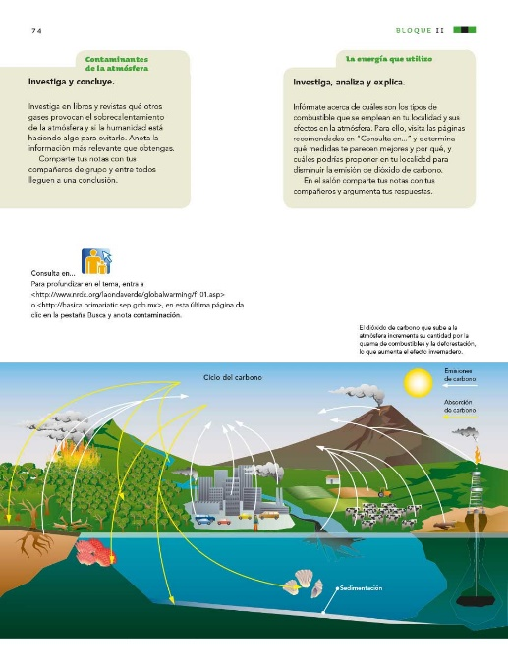
https://libros.conaliteg.gob.mx/20/P6CNA.htm?#page/74

¿Qué hacemos?

Para comenzar debes recordar que en la clase anterior reflexionaste sobre la contaminación del aire y cómo ésta ocasiona muchas enfermedades en las personas.

Por eso en esta sesión vas a conocer qué acciones pueden evitar que el aire se contamine.

Toma en cuenta el origen de la contaminación del aire que se origina por la combustión, es decir, al quemar combustibles fósiles.

Esos combustibles fósiles, que se queman a gran escala en todo el mundo, son el carbón, el gas y el petróleo, principalmente.

Otra causa de la contaminación del aire tiene que ver con los desechos que generamos todos los días y que creemos que desaparecen cuando se los lleva el camión que los recolecta, pero estos no desaparecen, pues son depositados en los tiraderos al aire libre.

Se calcula que el 40% de la basura generada en el mundo y los desechos orgánicos se queman al aire libre, lo que genera emisiones tóxicas a la atmósfera. Este tipo de contaminación afecta al 95% de la población mundial, por lo que afecta tanto a ciudades como zonas rurales.

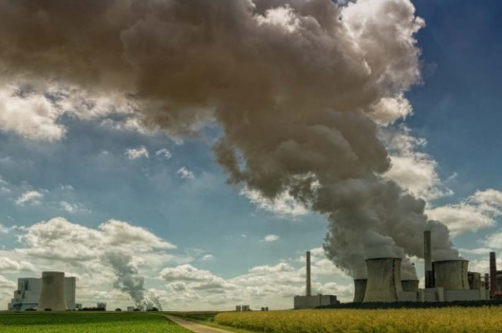

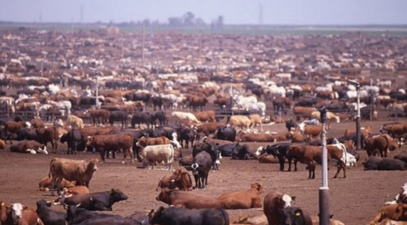

También en el campo y en los hogares se genera este tipo de contaminación, recuerda que la contaminación del aire es causada por una mezcla de partículas sólidas y gases en el aire, muchos de ellos son tóxicos.

Además hay fuentes de contaminación del aire en las cuales no tiene intervención el ser humano, éstas son conocidas como fuentes naturales y son las erupciones volcánicas y los incendios forestales.

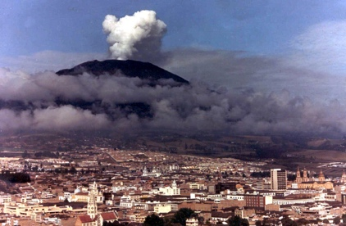

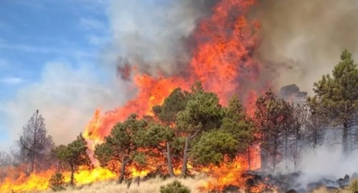

Como ya sabes, en la naturaleza todo se relaciona, por ello podemos suponer que los cambios producidos en el agua, el aire y el suelo afectan a otros elementos importantes para la vida. Los problemas ambientales son una realidad desde hace mucho tiempo y son comunes, tanto en el campo como en la ciudad.

Con todo esto seguramente te preguntarás si es igual la contaminación del aire en el campo y en la ciudad. La respuesta es que no son iguales. La contaminación del aire suele afectar más a las áreas urbanas. Las ciudades, ya sean más grandes o más pequeñas, concentran un mayor número de población y espacios industriales, producen más residuos, tienen una cantidad mayor de vehículos, los espacios naturales son más pequeños, ¡Y todo esto, claro está, incide en la salud y bienestar de sus habitantes!

Es por eso, que es importante saber en qué medida están presentes las partículas contaminantes en el aire. Para conocer más acerca de esto, observa el siguiente video.

- #MartesDeCiencia- Temporada de partículas suspendidas.
https://youtu.be/PCwDjClRQq0

¿Qué te pareció? Es preocupante, ¿No es así? Pero es mejor saber el daño que nos hace que ignorarlo. Realiza un ejercicio, se trata de relacionar con una línea las imágenes de manera que correspondan con la descripción.

Descripciones | Imágenes ilustrativas
Fuentes de contaminación del aire en las cuales no tiene intervención el ser humano. | 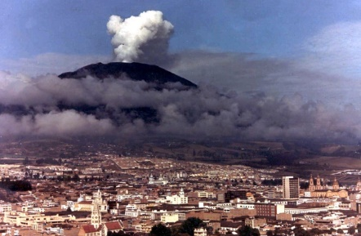 | 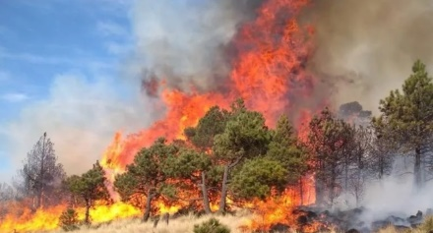
La quema de combustibles fósiles, madera y otros combustibles para cocinar, calentar y encender fuegos. | 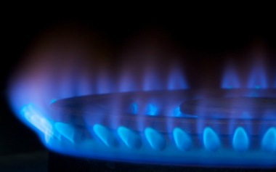 | 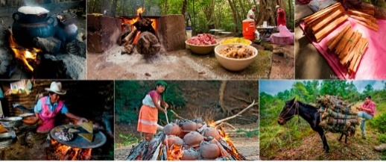
Se quema al aire libre, lo que genera emisiones tóxicas a la atmósfera. | 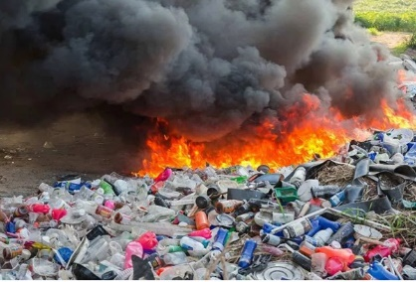
Quema de residuos agrícolas, uso de pesticidas, deforestación y generación de metano o amoníaco por el ganado. | 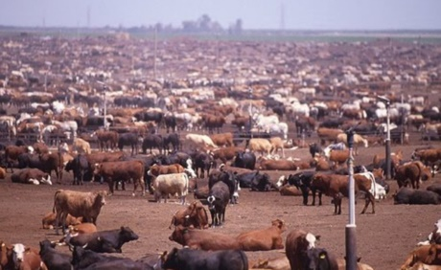 | 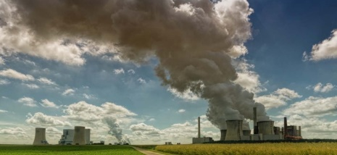
Quema a gran escala de combustibles fósiles como el petróleo, el carbón y el gas. | 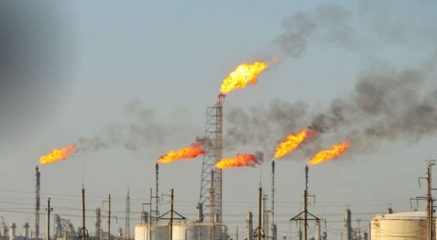 | 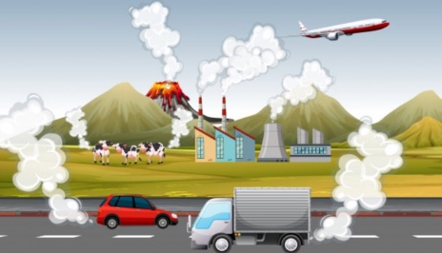
Emisiones provenientes de la combustión de hidrocarburos, como la gasolina o disel. | 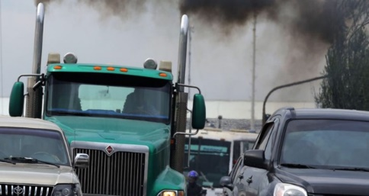

Ahora que has revisado un poco más de lo que ocasiona la contaminación y que has relacionado con líneas, las descripciones con las imágenes, intenta construir un cuadro con alternativas para reducir o evitar esa contaminación.
Acciones | Lo qué puedo hacer por cuenta propia. | A quién puedo pedir ayuda para realizarlo.

Antes trata de identificar cuáles de estas fuentes de contaminación son cercanas a ti, a tu familia y comunidad.

Por ejemplo, si alguien vive en una ciudad, puede observar que ya son demasiados automóviles los que circulan en las calles y avenidas, lo cual genera tráfico y esto a su vez, provoca que los gases, producto de la quema de gasolina, se acumulen en la atmósfera.

También para cocinar utilizamos gas doméstico que al igual que la gasolina, es un combustible fósil, que al hacer combustión contamina el aire.

¿Qué hacer ante esta situación? Si bien cada vez es más frecuente encontrar automóviles ecológicos, continúa habiendo un gran número de medios de transporte que emiten gases nocivos.

En cuanto a las acciones que pueden realizarse, seguramente también habrás notado que, en la Ciudad de México, y en otras ciudades del país, se ha incrementado el uso de la bicicleta como medio de transporte, estas medidas disminuyen la contaminación en el aire. Esta acción, además de contribuir a mejorar la calidad del aire, también es una buena alternativa para realizar actividad física.

Recuerda que en específico la contaminación del aire afecta nuestra salud y la del ambiente. Es por esta razón que es importante tomar medidas para mejorar el aire que respiramos.

En efecto, la exposición a los contaminantes que se encuentran en la atmósfera provoca daños a la salud humana y sus efectos dependerán de:
- La concentración de partículas contaminantes que se encuentran en el aire.
- El tiempo y la frecuencia de exposición.
- Características de la población expuesta.

Son muy graves para la salud los efectos de la contaminación del aire, por eso es necesario que todas y todos debamos contribuir de alguna forma para disminuir la generación de estos contaminantes.

Los procesos naturales en nuestro planeta tienden a buscar un equilibrio natural a través de la eliminación de las sustancias contaminantes pero no son suficientes dado el daño que ya se ha causado, por esa razón es urgente tomar medidas para que la recuperación sea más rápida.
En primer lugar, es importante conocer e identificar los elementos que están produciendo este tipo de contaminación para su reducción y/o eliminación.

En segundo lugar, debemos identificar acciones que podamos llevar a cabo por cuenta propia y cuáles podemos ayudar a llevar a cabo.

¿Recuerdas el calendario que hiciste para registrar acciones para el consumo sustentable?

Puedes hacer algo similar con las acciones para disminuir la emisión de partículas contaminantes y así tratar de reducir el impacto que producimos sobre el planeta, buscando que sea menor y que se disminuya la contaminación del aire.

Con esta idea puedes hacer una lista, en donde identifiques que podemos hacer por nosotros mismos y qué podemos sugerir a las y los demás integrantes de la familia o amistades.

Las acciones que escribas en tu lista, sin dudarlo serán muy importantes y tendrán impacto positivo en el aire que respiramos. No obstante habrá otras acciones que tal vez no sean tan sencillas de realizar directamente por nosotros, como las siguientes:

- Mejorar el acceso a combustibles de cocina menos contaminantes, sustituyendo el uso de leña y carbón; así como, a tecnologías ecológicas para el clima artificial en casa habitación, escuelas y oficinas, como el empleo de celdas solares.

- Proteger y restaurar los ecosistemas para evitar la erosión, los incendios y las tormentas de polvo.

- Reducir las emisiones de gases que se producen por la agricultura y la ganadería, al evitar la tala de bosques y selvas.

- Designar y ampliar espacios verdes en las zonas urbanas y rurales.

Como se ha mencionado en otras ocasiones, las acciones que hacemos cada quien, tienen su contribución al mejoramiento del ambiente.

¿Qué acciones has colocado? ¿Cómo está quedando tu cuadro? Observa el ejemplo siguiente.

Acción | Qué puedo hacer por cuenta propia  -Yo puedo- | A quién puedo pedir ayuda para realizarlo  - Con mi familia y vecinos podemos-
Aumentar el número de zonas verdes y jardines. | Cuidar las plantas que hay en mi casa, regándolas y utilizando, aunque sea un poquito de los residuos orgánicos para elaborar composta y ponérsela a estas plantitas | Cuidar algún jardín cercano o reforestarlo.
Utilizar medios de transporte alternativos y fomentar el uso compartido del automóvil. | Cuando voy a lugares no muy lejanos utilizo la bicicleta para transportarme, ¡claro siempre utilizando casco!  Y puedo compartir el automóvil con algunos vecinos que van a lugares en la misma ruta que utilizo yo. | Compartir el automóvil entre vecinos que van a lugares en una misma ruta.
Reciclar residuos para minimizar el impacto ambiental. | Yo puedo platicar con mi familia sobre acerca de lo importante que es para el planeta y para nuestra salud separar la basura o residuos para que sea más fácil reciclarlos y sobre todo sobre la importancia de reducir la generación de basura. | Con familiares y amigos podemos colectar los envases de aluminio, vidrio, PET, al igual que el papel y el cartón para venderlos y con el dinero que obtengamos podemos comprar algunas plantas para nuestras casas o para jardines o prados compartidos.
Hacer un consumo responsable de combustibles fósiles y fuentes energéticas. | Puedo platicar con mi familia y amigos sobre la importancia de utilizar focos ahorradores o de sólo encender las luces que realmente vamos a utilizar, al igual de desconectar los aparatos eléctricos que no estamos usando. | Si entre los vecinos nos organizamos tal vez podemos obtener apoyos para la compra e instalación de celdas solares para la generación de energía eléctrica.

Ten presente que es importante no perder de vista que la contaminación del aire es causada por una mezcla de partículas sólidas y gases en el aire. Muchos elementos de estas partículas son tóxicos, por lo que su inhalación puede aumentar el riesgo de padecer diversas enfermedades y problemas de salud.

Entre los grupos que están en mayor riesgo de sufrir estas consecuencias se encuentran los niños, adultos mayores y personas que sufren enfermedades cardiorrespiratorias.

Por eso es importante identificar acciones personales para contribuir a la mitigación de la contaminación. En este sentido, si bien, para prevenir la contaminación del aire se necesita la intervención de los gobiernos de los distintos niveles para que diseñen estrategias que mejoren la calidad del aire y el transporte, establezcan normas que controlen las emisiones de gases en la industria y promuevan el uso de fuentes limpias y renovables de energía; existen acciones más inmediatas que dependen de cada uno de nosotros, estos esfuerzos por reducir significativamente los contaminantes del aire, aunque pequeños, también pueden ayudar a disminuir las emisiones de gases, de efecto invernadero y mitigar los efectos del calentamiento global.

El reto de hoy:

Platica con tu familia respecto del tema que trabajaste y organiza con ellos al menos una medida que contribuya al cuidado del ambiente.

Si te es posible, consulta otros libros y comparte el tema de hoy con tu familia.

¡Buen trabajo!

Gracias por tu esfuerzo.

Para saber más:
Lecturas

https://www.conaliteg.sep.gob.mx/

